J227「ぶるぶる虫ちゃん」体験塾 2024年11月16日
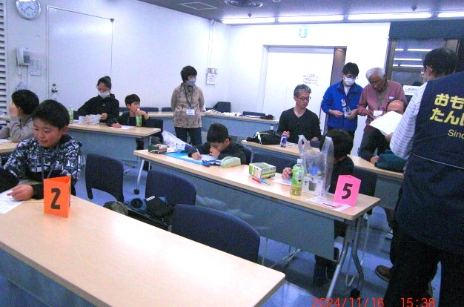
於：はまぎん こども宇宙科学館
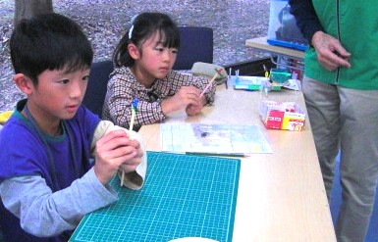
体験塾 スタート ガリガリトンボ なぜ回る？
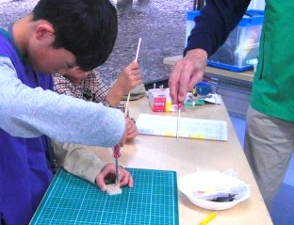
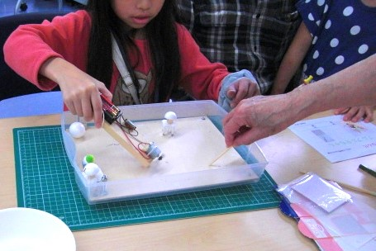

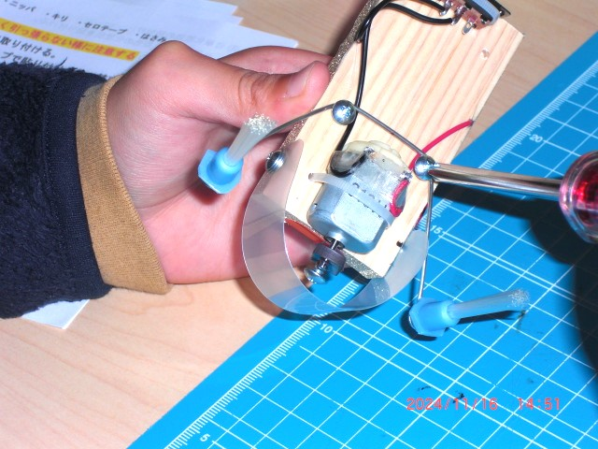
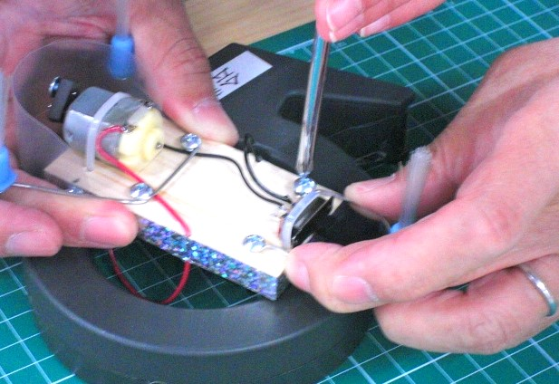
ブラシの運動会 振動で何かがおきるかな !？ さあ工作 まずはドライバーの練習から
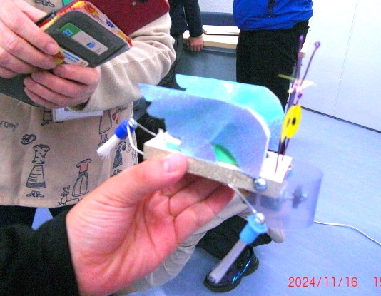
足が付いた、もう一息だ
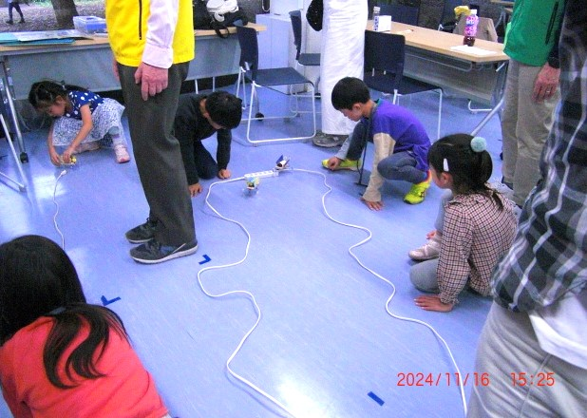
ついに完成 カッコ良い!!! 電線のコースで走行実験 上手く走るかな ?!

